基于Hadoop大数据的用户行为记录系统

1.0

技术说明书

华北电力大学-版权所有

目录
一、总体介绍 1
二、环境总体介绍 2
2.1 开发环境 2
2.1.1 开发平台 2
2.1.2 开发语言 2
2.2 硬件环境 2
三、程序总体设计 2
3.1 程序算法设计 2
3.2 Hadoop平台框架 3
3.3 数据记录设计 5
四、使用结果 5
4.1模拟前端用户数据提交 5
4.2 数据分布式处理结果展示 6
4.3 Hadoop监控平台 8

系统设计目标和应用领域（简单、重点突出）
该系统选用当前主流的大数据技术Hadoop平台作为用户行为痕迹处理和记录的平台对海量数据进行处理、存储，其具有处理数据的高效性与运行的稳定性。基于Hadoop技术，将从网络教学网站抓取的用户观看视频的行为痕迹处理、记录，并进行分析，这样能客观并且直观地发现教学中的难度较大与有待改进的环节，将学习视频中存在的问题全面且客观地反馈给网络教学网站和教师，便于教师改进优化教学方案，提升教学质量。其次，它能提醒学生在重点、难点处集中注意力认真研习，更了解自己知识的薄弱环节，便于洞察知识中的漏洞，清楚学习情况，做出科学合理的学习计划。

一、环境介绍

1.1 开发环境

1.1.1 开发平台
基于Linux系统系列中的CentOS搭建完全分布式Hadoop环境，其内核Shell为bash 4.2.46，为运用大数据处理方式处理用户观看视频行为痕迹记录提供开发平台。

1.1.2 开发语言
运用Java语言进行研究与开发，编写Job函数与MapReduce函数分布式处理用户的倍速播放的片段与次数以及前进、回退播放的片段起始、结束位置与次数等行为痕迹数据。与前端的接口程序

1.2 硬件环境
(1) CPU：Intel Xeon E5-2620 v2 @ 24x 2.6GHz
(2) 硬盘:56G以上
(3) 内存：15833MiB

1.3 系统部署环境
系统部署在Hadoop平台框架上，其节点的分布架构图如下所示。（写架构的说明）

Slave5 Slave6

Vmware
DataNode DataNode
Slave2 Slave3

Vmware
DataNode DataNode
Master
NameNode

SecondaryNameNode
DataNode

Linux
Slave1
DataNode
Linux

Slave4
DataNode
Linux
Master与Slave通信以Slave2为例
：任务调度
：结果反馈
：心跳机制
：NameNode与SecondaryNameNode通讯

图 2系统节点分布架构图

二、程序设计
2.1 程序总体框架

2.2 程序设计
2.2.1 数据接口模块设计
2.2.2接口数据结构设计

（不是数据字典，不要用这种方式表示）
字段名称 | 数据类型  （精度范围） | 主键 | 外键 | 允许为空Y/N | 唯一Y/N | 默认值
URL | string | 是 | 否 | N | Y
ID | string | 否 | 否 | N | Y
start | float | 否 | 否 | N | N | 0.0
end | float | 否 | 否 | N | N | 0.0
speed | float | 否 | 否 | N | N | 1.0
注：URL与ID无默认值，其值视具体视频信息与用户信息而定。
程序以每秒为一个时间段划分视频，每秒均有一组（start，end，speed）标记记录，分别代表每个时间段的开始时间，结束时间与倍速播放的速值，用户在观看视频时将鼠标抬起将开启一个新时间段并赋值给start；按下将结束此时间段并赋值给end；speed的初值为1.0，观看视频时将每各时间段current_speed的值赋值给speed，以此方式记录用户观看视频时的行为痕迹数据。

2.2.3 数据处理模块设计
数据处理程序分为Map、Shuffle和Reduce 三个阶段。
Map阶段：各个节点将前端提交的每一条用户行为数据，按照多段起始时间及对应倍速，对数组进行加权计算，从而得到多个观看次数数组，数组的key值为视频URL，value值为某个用户观看该视频的过程中，对每秒视频的根据观看倍速进行加权的数值。

Shuffle阶段：MapReduce的关键环节，将key值（视频URL）相同的信息分到一类，并交给同一个Reducer处理，从而对信息进行整理和分类。

Reduce阶段：将key值相同的信息中的value值累加在一起，更新每个视频所有用户观看行为的总记录，并将结果写入Hadoop文件系统HDFS中。
系统的程序算法设计图如下所示:

Map
阶段
URL1/ID1/start1/end1/speed1/start2/end2/speed2/......../start10/end10/speed10
URL1/ID2/start1/end1/speed1/start2/end2/speed2/......../start13/end13/speed13
URL2/ID3/start1/end1/speed1/start2/end2/speed2/......../start15/end15/speed15
........(此时数据格式为多个字符串)

URL1|ID1|1|1|1|1|2|2|2|2|2|2|1.5|1.5|1.5|1.5|..........|3|3|3|3|3|3|1|1|1|1|1|1|1|1|1|2|2|2|2|2|2|
URL1|ID2|2|2|2|2|2|2|2|3|3|3|3|3|3|3|4|4|4|1|1|1|1|...............|5|5|5|5|5|5|5|5|5|3|3|3|3|3|3|3|
URL2|ID3|1|1|1|1|1|1|1.5|1.5|1.5|2|2|2|2|2|2|2|2|1|1|1|1|........|0.5|0.5|0.5|2|2|2|2|2|2|2|4|4|4|
........(此时数据格式已转化为多个数组)

Shuffle
阶段
URL1|ID1|1|1|1|1|2|2|2|2|2|2|1.5|1.5|1.5|1.5|..........|3|3|3|3|3|3|1|1|1|1|1|1|1|1|1|2|2|2|2|2|2|
URL1|ID2|2|2|2|2|2|2|2|3|3|3|3|3|3|3|4|4|4|1|1|1|1|...............|5|5|5|5|5|5|5|5|5|3|3|3|3|3|3|3|

URL2|ID3|1|1|1|1|1|1|1.5|1.5|1.5|2|2|2|2|2|2|2|2|1|1|1|1|........|0.5|0.5|0.5|2|2|2|2|2|2|2|4|4|4|
........(Hadoop机制将key相同的信息归为一类)

Reduce
阶段
URL1|ID1|1|1|1|1|2|2|2|2|2|2|1.5|1.5|1.5|1.5|..........|3|3|3|3|3|3|1|1|1|1|1|1|1|1|1|2|2|2|2|2|2|
+
URL1|ID2|2|2|2|2|2|2|2|3|3|3|3|3|3|3|4|4|4|1|1|1|1|...............|5|5|5|5|5|5|5|5|5|3|3|3|3|3|3|3|
=
URL1|3|3|3|3|3|4|4|4|4|5|5|4.5|4.5|4.5|5.5|5.5|4|4|4|4|4|...............|8|8|8|8|8|8|6|6|6|6|5|5|5|5|5|5|

URL2|ID3|1|1|1|1|1|1|1.5|1.5|1.5|2|2|2|2|2|2|2|2|1|1|1|1|........|0.5|0.5|0.5|2|2|2|2|2|2|2|4|4|4|
+........(将key值相同的value累加在一起)

图 1 数据处理程序算法设计图

三、系统应用结果和计算过程监控

图 3 前端用户提交数据模拟

3.1 数据处理结果

将前端接口提交的数据转换为视频每秒的播放次数并颗粒化存储到HDFS中，结合用户数据进行统计分析，获得不同用户、不同视频的学习情况总结。
图 4 数据分布式处理结果
在Hadoop框架中应用分布式计算处理速度截图如图5所示：
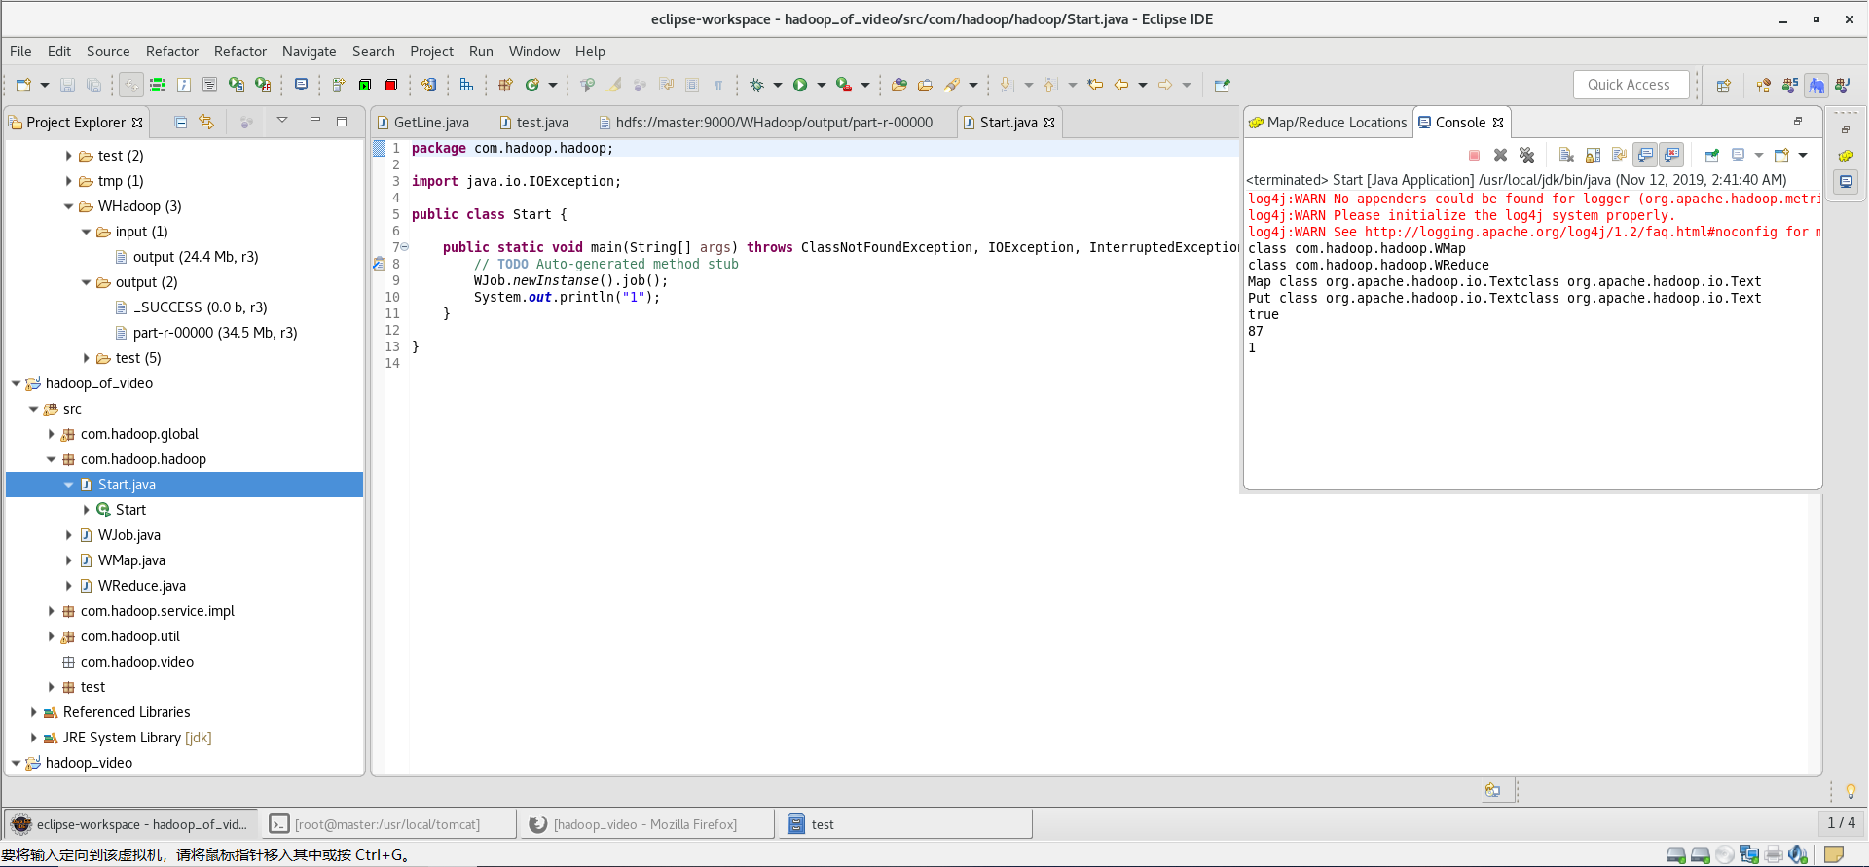
图 5 数据分布式处理结果

32 Hadoop监控平台
说明监控平台的用处
于master节点上启动完全分布式Hadoop，同时可通过jps命令监测各节点启动进程并分别运用命令行方式与Web方法检测DataNode运行状况，以此验证完全分布式Hadoop集群的成功启动，并且可以检测集群所提供的服务是否符合期望。
- Master节点中NameNode、ResourceManager、SeconderyNameNode、JobHistoryServer进程：
图 6 NameNode、ResourceManager、SeconderyNameNode、JobHistoryServer进程监控图

- slave节点中DataNode与NodeManager进程：
图 7 DataNode、NodeManager进程监控图

3）命令行方式检测DataNode启动状况：

图 8 命令行方式的DataNode启动监控图

4）Web方式检测DataNode启动状况：
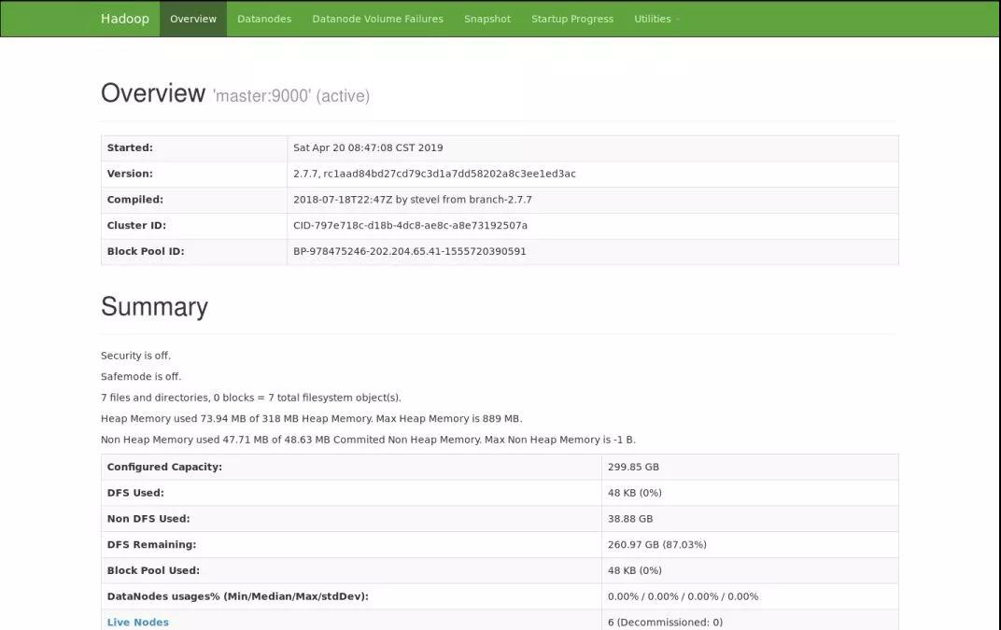
图 9 Web方式的DataNode启动监控图

